1. **Styrets årsmelding for 2016**
   1. **Styrets sammensetning**

Styret for Furusjøvegen har i 2016 hatt følgende sammensetning:

Fram til årsmøtet 5. juli:

Styreleder: *Ingebreth Drange Sandbu*

Nestleder: *Magne Båtstad*

Kasserer: *Arne Stampeløkken*

Sekretær: *Steinar Grønn*

Styremedlem: *Tore Jørgensen*

Varamedlem: *Britt Myrum*

*Leif M. Åndheim*

Revisorer: *Kåre Eide*

*Gudbrand Skjåk*

Valgkomité *Ida Olstad*

*Helge Arne Bekkemellem*

Etter årsmøte 5. juli:

*Styreleder: Ingebreth Drange Sandbu (2017)*

*Nestleder: Leif Magne Åndheim (2017 og 2018)*

*Kasserer: Tore Jørgensen (2017)*

*Sekretær: Lars Blekastad (2017 og 2018)*

*Styremedlem: Magne Båtstad (2017)*

*Varamedlem: Knut Perstuen (2017 og 2018)*

*Thor Turmo (2017)*

*Revisorer: Gudbrand Skjåk (2017)*

*Solveig Nymoen (2017)*

*Valgkomite: Ida Olstad (2017 og 2018)*

*Helge Arne Bekkemellem (2017)*

*Gammelt og nytt styre har overlappet hverandre slik at kasserer og sekretær kunne avslutte regnskap og årsmelding for 2016.*

* 1. **Vegåpning/stenging**

Frest opp vegen 12.05.16

Vegen ble åpnet for personbiler 27.05.16

Vegen ble stengt for trafikk 05.11.16

* 1. **Vedlikeholdsarbeid**

Selv etter oppfresing tok det en tid før issålen var borte. Vegen ble åpnet for personbil 27.05.16. Vegen ble som vanlig høvla og salta etter opptørking. Hele vegstrekningen ble lappa 3 ganger i løpet av sesongen av styret. Det har videre vert utført en del rydding av tre langs vegen. Ut fra loggbok er det lagt ned 125t ubetalt dugnadstimer for vegselskapet av styremedlemmene.

* 1. **Bomstasjonen**

Bomstasjonen fungerte godt fram til 18,08,16. Da sluttet betalingsautomaten å fungere, og vi måtte la bommen stå åpen. Dette førte nok til at en del kjørte uten å betale.

Ut fra undersøkelser opp mot leverandør av programvarer etc. besluttet styret å gå til innkjøp av ny terminal for sesongkort og bankkort. Denne ble installert 02,11,16. Den nye automaten tar bare imot bankkort og sesongkort. All betaling går heretter bare over bank med bruk av bankkort.

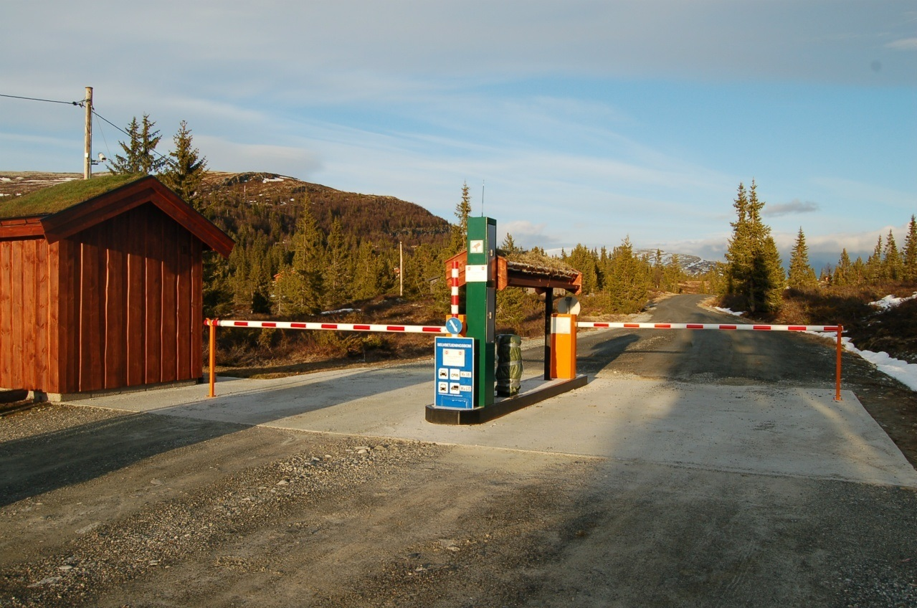

* 1. **Trafikkoversikt 2016**

Antall passeringer med sesongkort fram til 18.08.16, : 2251

Antall biler totalt til 18.08.16, : 4944



* 1. **Styremøter**

Styret har hatt 3 møter dette året. Videre har styremedlemmer deltatt i ulike møter relatert til drift av vegen. Ett møte med deler av styret i Løypelaget. Fellesmøte ang vårbrøyting etter vinteren mellom alle vegstyra og brøytemannskapa. Ellers har deler av styret hatt uformelle samtaler under diverse dugnadsarbeid samt kommunisert via telefon og e-post.

* 1. **Andelshavere**

Det er i 2016 kommet til **3** ny andelshaver. Vegselskapet har pr. 31.12.16 158 andelshavere og 10 B-andelshavere.

* 1. **Økonomi**

Styret har hele tiden fokus på vedlikehold av vegen ut fra de økonomiske mulighetene vi har. Det at automaten sluttet å virke i august hadde vi i tankene allerede tidlig i sesongen. Flere av tilsvarende anlegg i området hadde da havarert.

Ny automat kostet kr 165 000 og styret måtte derfor ta opp lån på kr 100 000,- med nedbetalingstid på to år. Vi håper det nye systemet vil fungere. Til orientering er det et norsk selskap som har utviklet programvarer og selve automaten.

* 1. **Bruk av vegen om vinteren.**

Styret gjorde vedtak om at Løypelaget ikke kunne gis tillatelse til å kjøre løyper på vegen 2016/17 ut fra advokatbetraktninger og servituttloven. Dette ble neglisjert av Løypelaget som startet opp uten å ha nødvendige tillatelser i orden. Kommunen har heller ikke gitt slik tillatelse til bruk av vegen som løypetrase. Tråkkemaskinen går under samme vilkår som er beskrevet i «motorisert ferdsel i utmark» som krever tillatelse fra grunneiere og rettighetshavere. Løypelaget ble orientert om at dersom noen anmeldte denne ulovlige kjøringen ville sjåføren av tråkkemaskinen bli bøtlagt, ikke Løypelaget.

Avslaget på tillatelse fra styret i vegselskapet ble ikke akseptert og medførte at flere styremedlemmer ble uthengt og skandert på ulike sosiale medier, og tilskrevet på tekstmeldinger fra ulikt hold. Til og med kom det trussel fra leder i Løypelaget om at dette skulle gå utover et av styremedlemmenes bedrift på Otta dersom vedtaket i styret ikke ble omgjort. I brevet fra kommunen står det helt klart at overnevnte krav stilles før kjøring finner sted noe som ikke er fulgt opp.

I styremøte 03.04.17, ble det vedtatt å sende brev til Løypelaget om at de måtte påta seg å dekke kostnadene for oppbrøyting etter endt sesong da de ikke hadde tillatelse til kjøring på vegtraseen.

Svaret fra Løypelaget:

**From:** Geir Saastad

**Sent:** Friday, April 21, 2017 2:14 PM

**To:** Ingebreth D.Sandbu

**Cc:** Ole-Petter Hansen (opetter.hansen@gmail.com) ; post@ottail.no ; mahlum@hotmail.com ; johnb@live.no ; Sverre.Diesen@ffi.no ; Furu Tor Jostein (Tor.Jostein.Furu@norconsult.com) ; tronere1@hotmail.com ; l-haa@online.no ; Erik Pike (erik@erikpike.no)

**Subject:** Løypekjøring på Furusjøvegen

Vi viser til mail datert 03.04.17 om kostnader ved klargjøring av Furusjøvegen. Løypelaget har ikke inngått noen avtale med styret i veglaget om å klargjøre Furusjøvegen for bilkjøring. Løypelaget har preparert skiløyper på Furusjøvegen i henhold til lang tids praksis og i overenstemmelse med gjeldene reguleringsbestemmelser fastsatt av Sel Kommune.

Mvh

Geir Saastad

1. **regnskap**

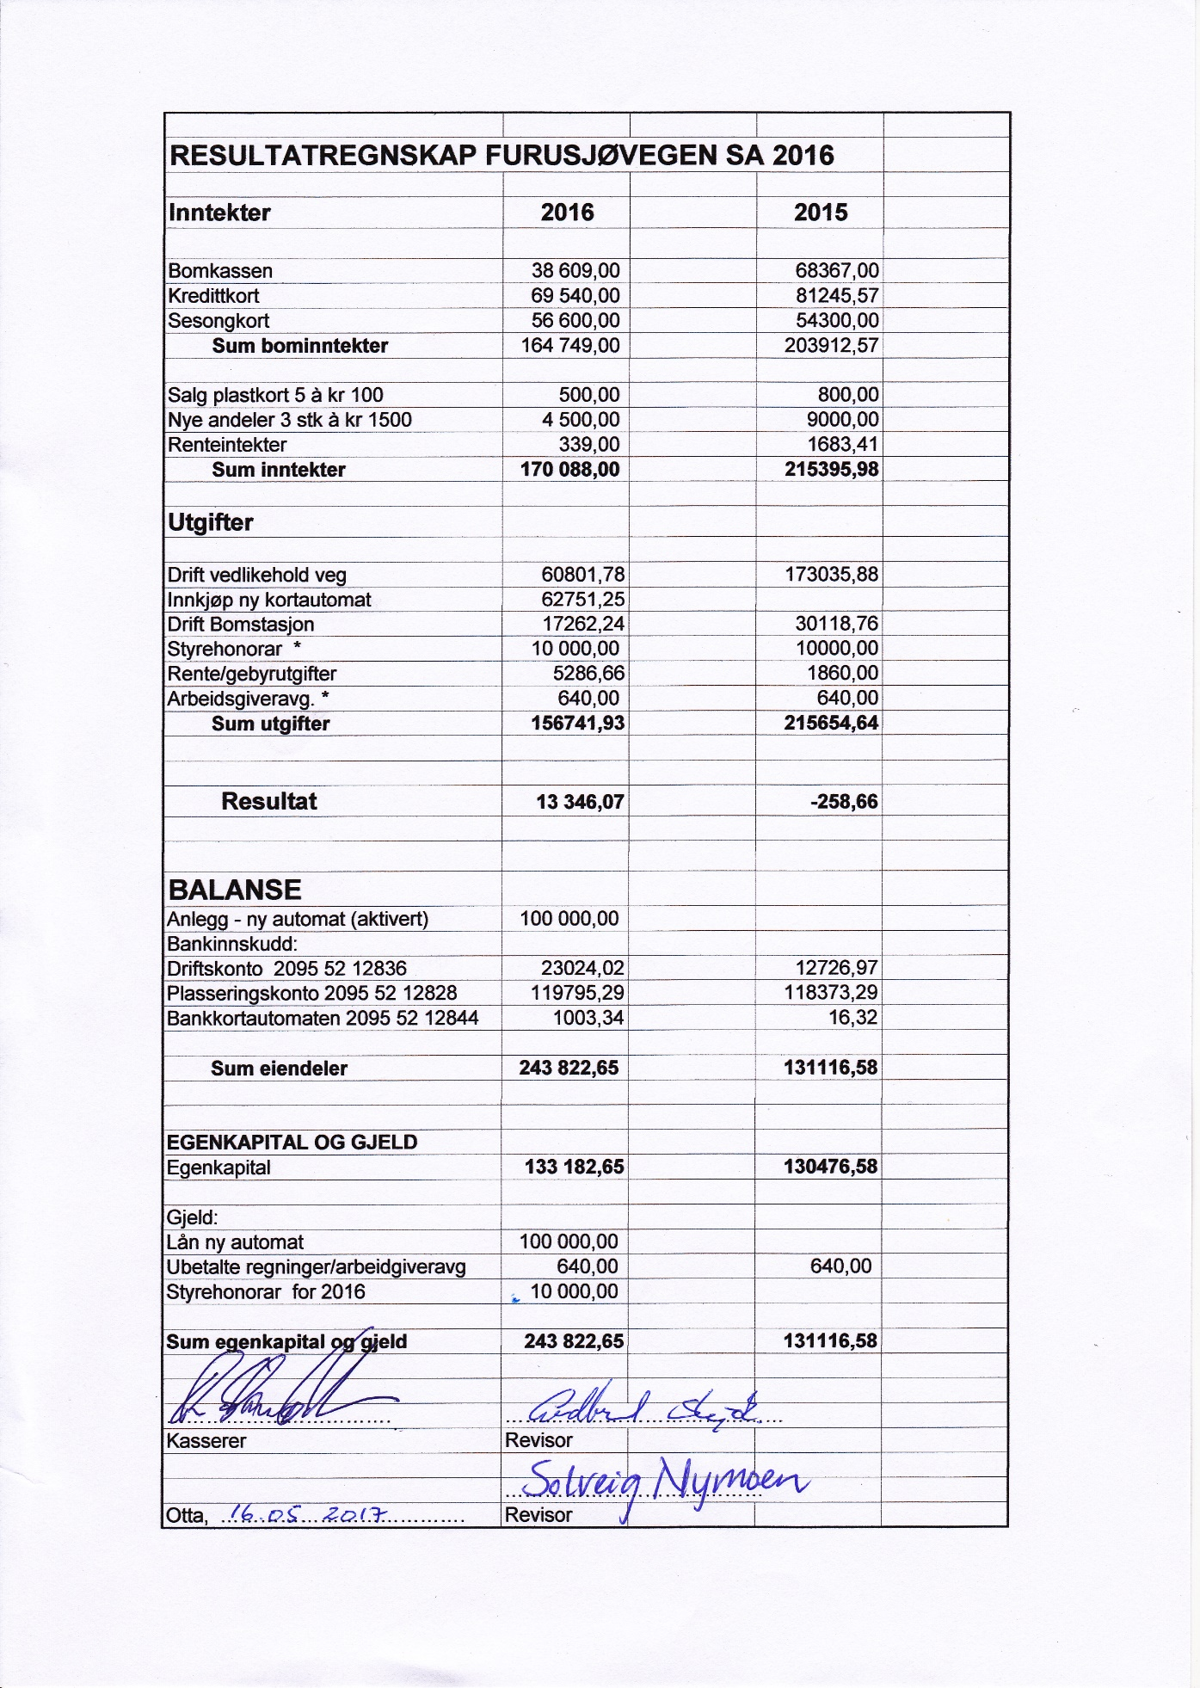

Innsending til Brønnøysundregisterene Snøhetta Regnskap

**7.Fastsetting av bomavgifter for 2018**

Bomavgiftene ble regulert i 2015 og styret går inn for samme avgifter inneværende år.

Personbil / traktor: kr. 40,-

Lastebil / buss: kr. 80,-

Sesongkort kr. 400,-

**8.Forslag til vedlikeholdsarbeid for 2017/18**

2017: Styret ber om årsmøtets fullmakt til å iverksette reparasjonsarbeid og vedlikehold som styret finner nødvendig for sesongen 2017/18. Planene er å forsette med grøfting og utskifting av stikkrenner der hvor det er nødvendig. Får vi penger til overs vil grusing ha prioritet.

2018: Styret tar som vanlig sikte på å brøyte vegen så snart forholdene tillater det. Stikkrenner vil bli tinet etter behov. Etter brøyting vil styret besiktige vegen, og foreta de utbedringer som er nødvendig for å få vegen i kjørbar stand.

.

**9.Fastsetting av styrehonorarer for 2018**

Følgende styrehonorarer har vært utbetalt for 2016

Formann: kr. 4 000,-

Kasserer: kr. 3 000,-

Sekretær: kr. 3 000,-

*(vedtatt siste gang i 2014)*

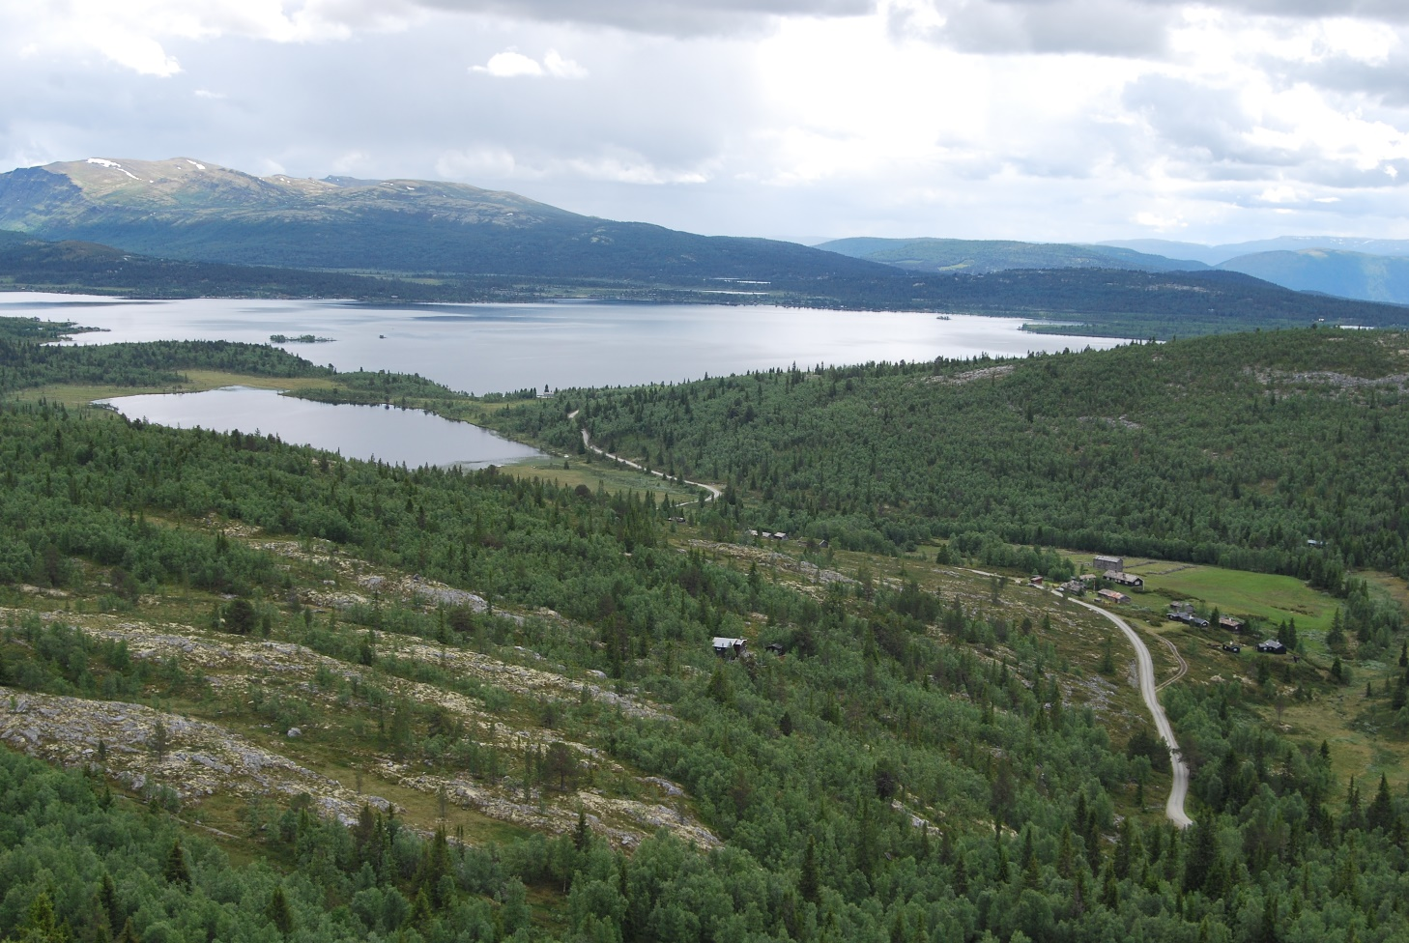

**10.Budsjett 2017/18**

|  |  |  |  |  |  |
| --- | --- | --- | --- | --- | --- |
|  | |  | |  | |
|  | | **Inntekter** | | **Utgifter** | |
|  | |  | |  | |
|  | |  | |  | |
| Enkeltbilett/kredittkort | | 125.000,00 | |  | |
| Sesongkort avgift | | 53.000,00 | |  | |
| Drift bom inkl billetter | |  | | 25.000,00 | |
| Vanlig drift, brøyting etc | |  | | 110.000,00 | |
| Styrehonorar | |  | | 10.000,00 | |
| Regnskap porto kontorutg | |  | | 8.000,00 | |
| Årsmøte/styremøter etc | |  | | 2.500,00 | |
| Forsikringer | |  | | 2.000,00 | |
| Arbeidsgiveravg | |  | | 500,00 | |
| Nedbetaling lån | |  | | 55.000,00 | |
|  | |  | |  | |
| Sum bominntekter | | **178.000,00** | |  | |
|  | |  | |  | |
| Nye andeler (2) | | 3.000,00 | |  | |
| Renter | | 1000,00 | |  | |
|  | |  | |  | |
| Inntekter/Utgifter | | **182.00,00** | | **213.000,00** | |
|  | |  | |  | |
| Underskudd | | -31.000,00 | |  | |
|  | |  | |  | |
|  | | | | | |
|  |  | |  | |
|  |  | |  | |
|  |  | |  | |

1. **Innkomne saker**

a) ***Orientering om situasjonen rundt jordskiftesaka og arealplan***.

Styreleder informerer

**12.VALG**

|  |  |  |  |
| --- | --- | --- | --- |
|  | Styrets sammensettning 2017 | Valgt for |  |
|  |  |  |  |
| Leder | Ingebreth D.Sandbu | 2017 | På valg |
| Nestleder | Leif M.Åndheim | 2017/2018 |  |
| Kasserer | Tore Jørgensen | 2017 | På valg |
| Sekretær | Lars Blekastad | 2017/2018 |  |
| Styremedlem | Magne Båtstad | 2017 | På valg |
| 1.Vara | Knut Perstuen | 2017/2018 |  |
| 2.Vara |  |  | På valg |
|  |  |  |  |
| Revisjon | Gudbrand Skjåk | 2017 | På valg |
|  | Solveig Nymoen | 2017/2018 |  |
|  |  |  |  |
| Valgkomite | Ida Olstad | 2017/2018 |  |
|  | Helge Arne Bekkemellom | 2017 | På valg |
|  |  |  |  |
|  | | |  |

Furusjøvegen SA

Otta, . juni 2017

**Vegstyret**

|  |  |  |
| --- | --- | --- |
| *Leif Magne Åndheim*  nestleder | *Ingebreth Drange Sandbu*  styreleder | *Tore Jørgensen*  kasserer |

|  |  |  |
| --- | --- | --- |
| *Lars Blekastad*  sekretær |  | *Magne Båtstad*  styremedlem |

**Vel møtt til årsmøtet!**